2024年03月作成
 | 後発品 |  | 先発品
商 品 名 | バルプロ酸Na錠200mg「フジナガ」
会 社 名 | 藤永製薬株式会社－第一三共株式会社
規 格 | 1錠中に日本薬局方バルプロ酸ナトリウム200mgを含有する。
薬効分類名 | 抗てんかん剤、躁病・躁状態治療剤、片頭痛治療剤
薬 価 | 11.50円/錠 |  | 10.10円/錠
薬 価 差 | 1.40円/錠
効能・効果 | １．各種てんかん（小発作・焦点発作・精神運動発作ならびに混合発作）およびてんかんに伴う性格行動障害（不機嫌・易怒性等）の治療  ２．躁病および躁うつ病の躁状態の治療  ３．片頭痛発作の発症抑制 【先発と同じ】
用法・用量 | １．各種てんかん（小発作・焦点発作・精神運動発作ならびに混合発作）およびてんかんに伴う性格行動障害（不機嫌・易怒性等）の治療  ２．躁病および躁うつ病の躁状態の治療  通常1日量バルプロ酸ナトリウムとして400～1,200mgを1日2～3回に分けて経口投与する。  ただし、年齢・症状に応じ適宜増減する。  ３．片頭痛発作の発症抑制  通常1日量バルプロ酸ナトリウムとして400～800mgを1日2～3回に分けて経口投与する。  なお、年齢・症状に応じ適宜増減するが、1日量として1,000mgを超えないこと。 【先発と同じ】
添 加 物 | メタケイ酸アルミン酸マグネシウム、クロスカルメロースナトリウム、ステアリン酸マグネシウム、ヒプロメロース、酸化チタン |  | エチルセルロース、黄色三二酸化鉄、カルナウバロウ、カルメロースカルシウム、グリセリン脂肪酸エステル、酸化チタン、ステアリン酸マグネシウム、ヒドロキシプロピルセルロース、ヒプロメロース、D-マンニトール
規制区分  貯 法 | 処方箋医薬品  室温保存 5年 |  | 処方箋医薬品  室温保存 3年
製剤の性状 | 商品名 | 外観（重さ、直径、厚さ） | 性状 |  | 識別コード
 | バルプロ酸Na錠  200mg「フジナガ」 | 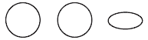  260mg 9.1mm 4.8mm | 白色  フィルムコーティング錠 |  | EP200  （PTPシートに表示）
 | 先発品 | 260mg 9.2mm 4.9mm | 黄色  フィルムコーティング錠
無包装状態の安定性 | 温度（40℃ 75％RH 6ヵ月［遮光・PTP包装/アルミピロー］） |  |  | ： 変化なし
 | 湿度（25℃ 75％RH 6ヵ月［遮光・PTP包装］） |  |  | ： 変化なし
 | 光（曝光量60万lux･hr［PTP包装］） |  |  | ： 変化なし
先発品との  同等性 | 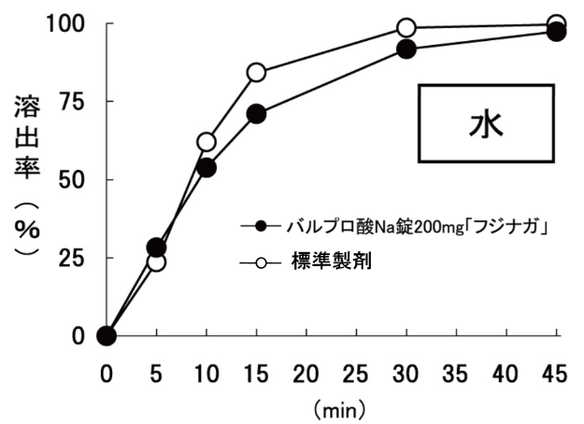  溶出試験  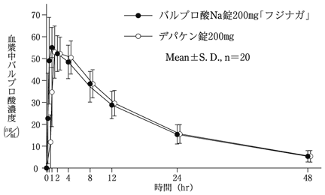  本剤の溶出挙動は先発品と同等と判定された。 |  | 血中濃度比較試験  本剤の薬物動態は先発品と同等と判定された。
製品別比較表（先発品との比較）
＜F20240305E＞

